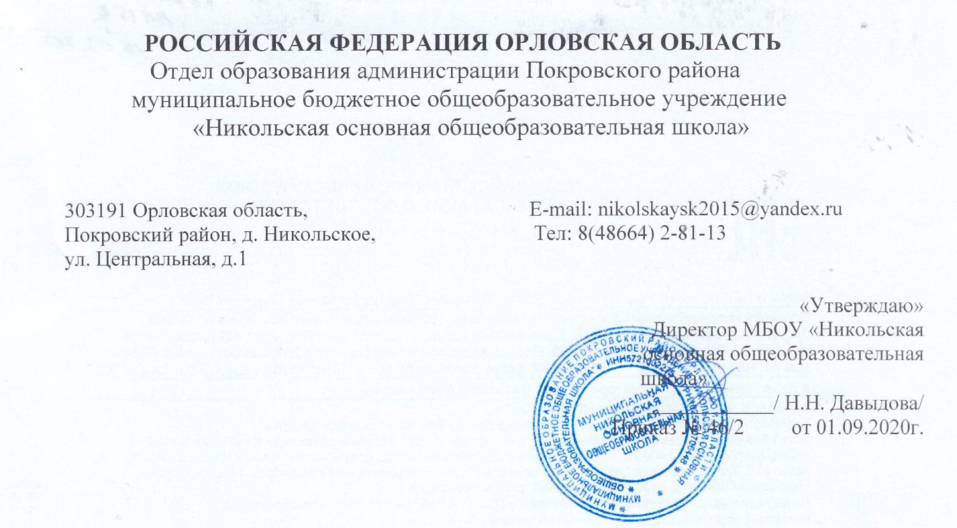
Положение
о педагогическом совете
1. Общие положения.
1.1.Педагогический совет МБОУ «Никольская основная общеобразовательная школа» – постоянно действующая форма самоуправления в образовательном учреждении, созданная для рассмотрения основных вопросов образовательного и воспитательного процессов, их совершенствования, обмена передовым педагогическим опытом.
1.2.В состав педагогического совета входят все учителя, администрация образовательного учреждения.
1.3.Председателем педагогического совета является директор образовательного учреждения. Он назначает своим приказом секретаря педагогического совета на учебный год.
1.4.Педагогический совет осуществляет свою деятельность на основании Конвенции о правах ребенка Организации Объединенных Наций, Конституции РФ, Федерального закона «Об основных гарантиях прав ребенка в Российской Федерации», Закона РФ «Об образовании», правовых и нормативных актов об образовании, Устава образовательного учреждения и настоящего Положения.
1.5.Изменения и дополнения в настоящее Положение принимаются открытым голосованием на заседании педагогического совета и утверждаются в установленном законом порядке как приложение к Уставу образовательного учреждения.
2. Задачи и функции Педагогического совета.
2.1.Педагогический совет реализует государственную политику в области образования; определяет направления деятельности учителей и воспитателей на совершенствование учебно-воспитательного процесса; содержание работы по методической теме образовательного учреждения; определяет приоритетные направления развития; обобщает передовой педагогический опыт и возможные формы его массового внедрения в практику; анализирует выполнение годового плана работы и дает оценку результатам учебно-воспитательной деятельности педагогического коллектива за учебный год, Осуществляет текущее руководство образовательной деятельностью Школы.
2.2. Педагогический совет осуществляет функции:
— обсуждает и утверждает годовой план работы образовательного учреждения;
— обсуждает план учебной работы, годовой календарный план и график учебной работы;
— разрабатывает и утверждает образовательную программу учреждения;
- принимает локальные нормативные акты учреждения (правила, положения), регламентирующие образовательную деятельность,
- принимает и утверждает Программу развития учреждения;
-принимает индивидуальные учебные планы;
— заслушивает администрацию образовательного учреждения по вопросу повышения квалификации педагогических кадров на текущий учебный год;
— принимает решение о проведении промежуточной аттестации по результатам учебного года, определяет параллели классов, формы и сроки проведения аттестации;
— принимает решение о переводе учащихся в следующий класс; о переводе учащихся в следующий класс «условно»; об оставлении учащегося на повторный год обучения, либо переводе его в класс компенсирующего обучения, либо переводе на продолжение обучения в форме семейного обучения. (Выбор одной из указанных форм обучения неуспевающего более чем по двум учебным предметам ученика остается за его родителями (лицами, их заменяющими);
— принимает решение о допуске к экзаменам (итоговой аттестации) учащихся 9 класса на основании «Положения о государственной (итоговой) аттестации выпускников государственных и муниципальных общеобразовательных учреждений;
— принимает решение о выдаче справки выпускникам, не допущенным до итоговой аттестации;
— принимает решение на основании результатов итоговой аттестации о выпуске учащихся из образовательного учреждения, о награждении за успехи в учебе грамотами, похвальными листами;
— обсуждает в случае необходимости вопросы поведения и успеваемости отдельных учащихся в присутствии родителей;
— обсуждает «Правила поведения учащихся» и «Положение о правах и обязанностях обучающихся, мерах поощрения и дисциплинарного взыскания;
— заслушивает сообщения администрации образовательного учреждения по вопросам учебно-воспитательного характера;
— контролирует выполнение решений предыдущего педагогического совета;
— обсуждает и утверждает характеристики педагогических работников, представляемых к почетному званию «Заслуженный учитель Российской Федерации» и знаку «Почетный работник общего образования».
2.3. Педагогический совет отвечает за:
— выполнение годового плана работы образовательного учреждения, образовательной программы, годового календарного плана и графика учебной работы;
— соответствие принимаемых решений действующему законодательству;
— осуществление контроля за исключением принятых конкретных решений.
3. Организация работы Педагогического совета.
3.1. Педагогический совет работает в соответствии с годовым планом образовательного учреждения.
3.2. Заседания Педагогического совета проводятся, как правило, не реже 4 раз в течение учебного года. (По окончании учебных четвертей.)
3.3. Повестки дня всех Педагогических советов доводятся до сведения учителей и воспитателей на августовском Педагогическом совете образовательного учреждения. Создаются рабочие группы по подготовке по необходимости) Педагогического совета.
3.4. Заседание Педагогического совета считается правомочным, если на нем присутствовало не менее двух третей членов Педагогического совета.
3.5. Решения принимаются открытым голосованием большинством голосов. При равном количестве голосов решающим является голос председателя Педагогического совета (т.е. директора образовательного учреждения).
3.6. За выполнение решений Педагогического совета несет ответственность конкретное лицо, указанное в решении. На каждом Педагогическом совете перед членами Педагогического совета отчитываются ответственные лица.
3.7. Председатель Педагогического совета (директор образовательного учреждения), несогласный с решением Педагогического совета, имеет право приостановить выполнение данного решения и незамедлительно сообщить об этом учредителю. Учредитель обязан рассмотреть данное заявление и в установленный законом срок вынести окончательное решение.
4. Документация Педагогического совета.
4.1. Каждое заседание Педагогического совета протоколируется и записывается в книге протоколов Педагогических советов.
4.2. В книгу протоколов записывается повестка дня каждого Педагогического совета, ход обсуждения, предложения и замечания членов Педагогического совета, решения, принятые по каждому вопросу. Отмечается ход голосования.
4.3. Протоколы Педагогического совета ведет секретарь. Каждый протокол подписывается председателем и секретарем Педагогического совета.
4.4. Протоколы нумеруются от начала каждого учебного года, т.е. протокол каждого учебного года нумеруется цифрой 1.
4.5. Книги протоколов Педагогических советов нумеруются. (Книга протоколов Педагогического совета №1; № 2 ...) В свою очередь в каждой книге протоколов Педагогического совета должны быть пронумерованы страницы, и на последней странице сделана запись:
«В книге протоколов Педагогического совета №___пронумеровано,
прошнуровано и скреплено печатью __________ (количество) страниц. Подпись директора образовательного учреждения, круглая печать.
4.6. В протоколах о переводе обучающихся в следующий класс и выпуске учащихся из образовательного учреждения указывается количество учащихся и их списочный состав пофамильно. Данное решение Педагогического совета директор образовательного учреждения утверждает приказом.
4.7. Все книги протоколов Педагогического совета хранятся в делах образовательного учреждения постоянно. В случае смены директора они передаются под роспись в акте передачи.

Рассмотрено и утверждено общим собранием
трудового коллектива
МБОУ «Никольская основная общеобразовательная школа»
протокол №1 от 30.08.2020

